Fornlämningar nr 28 och 29 i Alfshög: Minnesstenar i parken vid Katrinebergs folkhögskola:

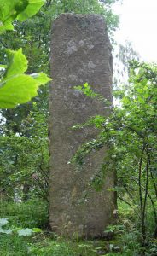
"Minnessten, gråsten, 2,6 m h och 0,8 m br (N-S) och 0,3 m tj. Stenen är fastgjuten i en håla i berget. Mot V är följande inskrift inhuggen
1645
1658
HALLAND
SVENSKT
Texten är inringad av en ormslinga med 3-8 cm br runor ur äldre runrader. Under runskriften och runslingan står följande inhugget
HALLÄNDSK UNGDOM
RESTE STENEN
1908"

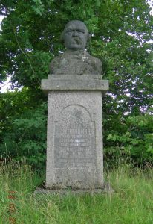
"Minnessten, gråsten, 2 m h och 0,8 m br ... På stenen är en byst av fil dr Strandmark. Bysten är ca 1 m h....
Inskrift:
FIL.D:R J.E. STRANDMARK
HALLANDS FOLKHÖGSKOLAS
GRUNDLÄGGARE
SAMT LEDARE ÅREN 1873-1911

FÖR ÄDEL FOSTRAREGÄRNING
TACKA DINA LÄRJUNGAR"

